№2 Қосымша

№____Қосымша
"___"______2025 ж. №_______ қосалқы жалдау шартына

Қоғамдық дәретханаға арналған
техникалық сипаттама

Автоматтандырылған қоғамдық дәретхананы дайындау және Алматы қаласының аумағында жаяу трафигі көп жерлерде орнату

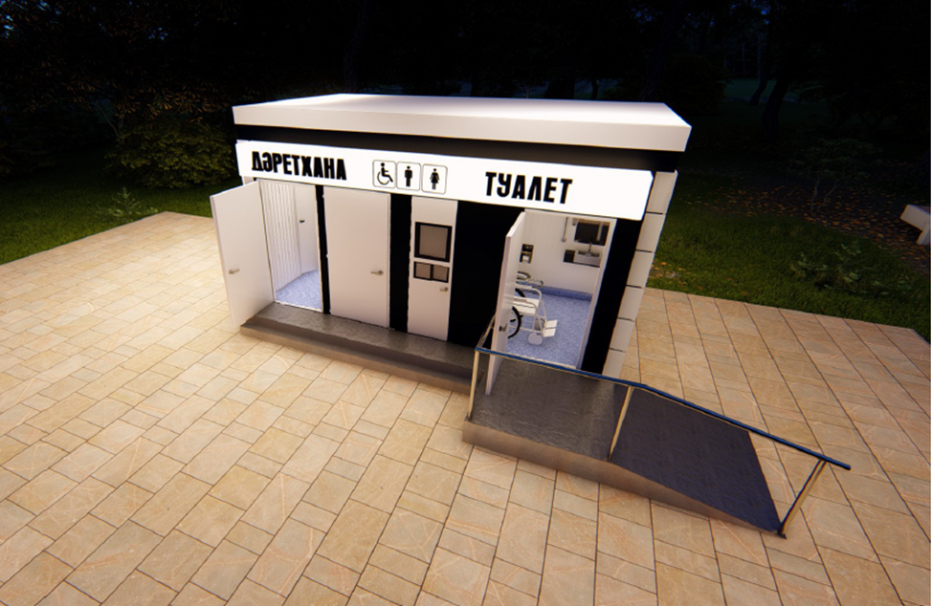

Келесі орындарға жақын қоғамдық дәретханаларды орнату орындары:
1.Әуезов ауданы, Төле би көшесінің оңтүстігінде, Момышұлы көшесінің шығысында, кадастрлық нөмірі 20-312-045-150;
2.Алмалы ауданы, Төле би көшесінің оңтүстігінде Тұрғұт Өзал көшесінің шығысында, кадастрлық нөмірі 20-311-022-358;
3.Алмалы ауданы, Абай даңғылының солтүстігінде, Гагарин даңғылының батысында, кадастрлық нөмірі 20-311-013-4480.

Қоғамдық дәретхананы дайындау және орнату мерзімі-рұқсат құжаттарын алғаннан кейін күнтізбелік 60 (алпыс) күннен аспайды;
Қоғамдық дәретхананың функциялары-Алматы қаласы халқының табиғи, санитарлық және гигиеналық қажеттіліктерін қамтамасыз ету;
Қоғамдық дәретхананың жалпы ауданы - 18 шаршы метр, 6м×3М.;
Қалалық коммуникацияларға қосылу немесе дәретхана қалдықтарын сақтауды қамтамасыз ету – 5 ш.м., суды сақтауға арналған сыйымдылық – 1000 литр.

Құрылмасы және сыртқы көрінісі:

1.Жақтау-металл, Профильді шаршы құбырлардан дәнекерленген, өлшемі 100х50мм, 50х50мм, 50х25мм, барлық металл праймерленген;
2.Төбесі бір қабатты, Профильді шаршы құбырлардан жасалған металл фермалар 50х25мм, 40х25мм, қалыңдығы 100мм минералды жүнмен оқшаулау;
3.40х40 ММ Профильді шаршы құбырлардан жасалған күнқағар, 120 мм металл қаптамадан жасалған қаптама (қалалық дизайн кодын ескере отырып, түсі мен құрылымы). Арнайы жарықтандыру
4.Сыртқы әрлеу: 120 мм металл қаптаманың қаптамасы (қалалық дизайн кодын ескере отырып, түсі мен құрылымы);
5.Ішкі әрлеу: төбесі мен қабырғалары 120 мм металл қаптамамен қапталған. қалыңдығы 50 мм минералды плитамен оқшаулау. жылу оқшаулағыш пленка және ылғалға төзімді пленка.
6.Еден: суық илектелген Парақ, қалыңдығы 0,4 мм. минплитті оқшаулау, қалыңдығы 100 мм. ЦСП 16 мм және плитка. Фольга пленкасы теплорд және бу тосқауыл пленкасы;
7.Витраждар: түрік технологиясы бойынша отандық өндірістің жылы сериялы пвх профилі. Профиль өлшемі 55х55 термиялық тосқауылмен. Сыртқы әрлеу: түсі антрацит. Стандартты өлшемдегі 4х16х4 екі қабатты терезе ылғалға төзімді. Кепілдік 1 жыл.
8. Металл есіктер 4 дана.
Ішкі жабдықтар:
9.Сантехника: Дәретхана 3 дана, раковина 3 дана, мүгедектер тұтқасы 2 дана. Сантехника вандалға қарсы немесе тозуға төзімділігі бойынша күшейтілген сипаттамалары бар.
Суық және ыстық сумен жабдықтауға арналған крандар;
10 сұйық сабынға арналған ыдыстар (диспенсерлер) ;
11.Қағаз сүлгі диспенсерлері;
12.Әр кабинадағы Айна, Артқы жарық;
13.Желдету;
14.Қоқыс жәшіктері;
15.Әр түрлі: киім ілмектері, ұстағыштар, датчиктер
Кіру тобы:
16. Әрқайсысында жеке кіру тобы бар үш кабина, соның ішінде халықтың аз қозғалатын топтары үшін. Пандус пен қоршау қарастырылған.
17.Есіктер-тот баспайтын болаттан жасалған вандалға қарсы металл есіктер.
18.Қадамдар металл, сырғанауға қарсы жабыны бар.
19.Ақпараттық лайтбокс.
20.Электр қуаты: кабельдік каналдағы арматура мен кабельдер.
Қоғамдық дәретхананың жұмыс істеуі үшін жүйелер:
21.Шығару жүйесі;
22.Дәретхана ішіндегі жылыту жүйесі, +15 С төмен емес деңгейде;
23.Суық және ыстық сумен жабдықтау жүйесі;
24.Ақылы қол жеткізу жүйесі (монето-вексель қабылдағыш, банктік қосымшамен, картамен төлеу мүмкіндігі бар).

